Gruppenabend Firmweg: Geist Gottes 19.30 – 21.30 Uhr

Von Patricia Staub, Seelsorgeeinheit Appenzell, Sommer 2022

Ziel des Abends und die Überlegungen dahinter:
Der Heilige Geist ist für die meisten Menschen ein eher abstrakter Begriff. An diesem Gruppenabend sollen die Firmand:innen an das erfahrbare Wirken der Heiligen Geistkraft in ihrem Leben herangeführt werden. Jeder Mensch kennt Situationen in seinem Leben, in denen er das Gefühl hat, dass eine innere Stimme ihm etwas sagen will. Manchmal gerät man in Situationen, die unlösbar scheinen und plötzlich hat man eine «Eingebung» und der Lösungsweg liegt klar vor einem. Der Heilige Geist ist nicht eine unsichtbare Grösse, die von aussen auf unser Leben einwirkt – er ist vielmehr eine Kraft, die schon immer in uns drin ist. Eine leise Stimme, die in unseren Begabungen und Wahrnehmungen zu uns spricht. Bei kleinen Kindern erleben wir noch oft, dass sie sich mit scheinbar fiktiven Freund:innen unterhalten, die sie in ihrem Leben führen und begleiten. Je älter und verstandesorientierter wir werden, umso mehr verlieren wir die Gabe des Hinhörens und des Wahrnehmens dieser inneren Führung. An diesem Gruppenabend sollen die Firmand:innen «in Kontakt» mit dieser inneren Stimme kommen. Ihnen soll bewusstwerden, dass alle von ihnen begabte und vom Geist beseelte junge Menschen sind, die gestärkt und getragen sind.
Wir haben mit diesem Gruppenabend sehr gute Erfahrungen gemacht. Den jungen Erwachsenen hat es gutgetan, sich wieder einmal mit ihren Stärken auseinander zu setzen und sich bewusst zu werden, was sie gut können. Diese Begabungen mit den Geistesgaben zu verknüpfen hat die Heilige Geistkraft für sie fass- oder begreifbarer gemacht.

Zeit | Was | Wer | Sozialform | Wo | Material
19.30 | Begrüssung und Einstieg ins Thema:  Wicki und die starken Männer“ 0.00 – 1.52:  https://www.youtube.com/watch?v=_8PaQlst3lc  → Jede:r hat gewisse Talente und Fähigkeiten |  | Plenum |  | Beamer  Laptop  Beamertisch  Böxli
19.35 | Eigene Begabungen – Bibeltext:  Das Gleichnis des anvertrauten Geldes: Mt 25, 14-30  → Text lesen  → Firmand:innen füllen Fragebogen zu Begabungen aus |  | EA (Einzelarbeit) |  | Bibel  AB „Meine Stärken und Schwächen“
19.45 | Firmand:innen teilen sich in 2er Gruppen so auf, dass zwei zusammen sind, die sich relativ gut kennen  → Austausch der Stärken und Schwächen, Einschätzung des/der jeweils anderen |  | PA (Partner-arbeit)
19.55 | Austausch über Erkenntnisse im Plenum |  | Plenum
20.05 | Was ist der Heilige Geist/die Heilige Geistkraft?  Anspielfilm:  https://www.youtube.com/watch?v=zdUYOe7p864 „Was ist der Heilige Geist?“ |  | Plenum
20.10  20.15 | Pfingstgeschichte  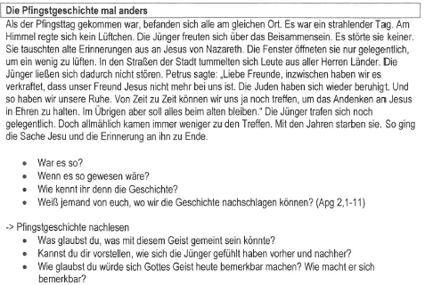  → In 2er Gruppen Text lesen und Fragen bearbeiten |  | PA |  | Bibel  Text: Pfingstgeschichte mal anders  Blätter mit Fragen
20.25 | Evaluation im Plenum |  | Plenum
20.30 | Pause
20.35 | Die sieben Gaben des Hl. Geistes:  Firmand:innen setzen sich in einer Einzelarbeit mit den 7 Gaben des Hl. Geistes auseinander |  | EA |  | A3 Blätter „Die sieben Gabend des Hl. Geistes“  je zwei Einzelblätter
20.50 | Firmand:innen tauschen sich in 3er Gruppen darüber aus |  | GA
21.00 | Evaluation im Plenum |  | Plenum
21.05 | Andenken basteln:  Korb mit Zettel die sieben Gaben des Hl. Geistes, ausschneiden Farben austauschen, auf jeden Zettel die eigene Erkenntnis aufschreiben |  | EA |  | Korb  Blätter mit den sieben Gaben drauf  Scheren  Stifte  Kleber
21.20 | Geschichte:  „Die drei Gaben“ vorlesen |  | Plenum |  | Geschichte  Die drei Gaben
21.25 | Blitzlicht und wer bringt das nächste Mal den Kuchen? |  | Plenum
21.30 | Schluss des Firmgruppenabends  Nächster Termin ……

